

Inbyggda system och signaler

Examinationsprojekt

Prince Stevie-Ray Charles Balabis  
Dator-ID: AB7271

# Innehållsförteckning

[Innehållsförteckning 1](#_Toc438441776)

[1. Inledning 2](#_Toc438441777)

[2. Syfte 2](#_Toc438441778)

[3. Ansvar 2](#_Toc438441779)

[4. Systemdelar 2](#_Toc438441780)

[4.1 Distanssensor 2](#_Toc438441781)

[4.2 Fläktmotor 3](#_Toc438441782)

[4.3 Motor Shield 3](#_Toc438441783)

[4.4 Digital signalbehandling 3](#_Toc438441784)

[4.5 Reglering 3](#_Toc438441785)

[4.6 UART/Matlab 5](#_Toc438441786)

[4.7 RTOS 6](#_Toc438441787)

[5. Kopplingsschema 7](#_Toc438441788)

[6. Resultat 8](#_Toc438441789)

[7. Diskussion 8](#_Toc438441790)

[8. Källförteckning 9](#_Toc438441791)

# Inledning

Vi har fått i uppgift att med hjälp av en distans sensor, och en fläktmotor, kunna reglera en pingisboll i ett bestämt avstånd från distanssensorn. Avståndet kommer bestämmas med hjälp av ett Matlab-skript. Som skickar bland annat avståndet(eller börvärdet) till pingpongsystemet. Matlab kommer även att kunna ta emot värden i realtid, och grafiskt skriva ut viktiga variabler, för kalibrering och felsökningssyften.

# Syfte

Syftet med projektet är att kunna implementera ett autonomt system med en typisk sensor och motor för att kunna framgångsrikt reglera ett objekt, och på så sätt visa kunskap av teori som vi fått under kursens gång inom signalbehandling, filterdesign och reglerteknik.

# Ansvar

Våra ansvar skiftade vid ett tillfälle pga interna orsaker när vi först fastnade med PID-regleringen. Ansvar som står på listan nedan är de jag listat som jag har med lycka implementerat i projektet, antingen av helt egen framföring, eller som begäran av hjälp utav partnern som tagit ansvar för ett område, som jag sedan byggt om och omstrukturerat.

* Moving average filter(byggt om)
* PWM
* Koppling och implementering av Motor shielden
* Koppling och implementering av distanssensorn
* Koppling och implementering av nätaggregatet till motor shielden
* ADC initialisering och läsfunktion av distanssensorn
* UART kommunikation(fram och tillbaka) mellan Arduino och Matlab på en PC
* Implementering av allt med RTOS(trådar, samplingstid, semaforer etc)

# Systemdelar

## Distanssensor

För att läsa var bollens position är på ett slutet plan, används en distanssensor. Distanssensorn är Sharp GP2Y0A21YK0F. Sensorn är en komplett modul som endast kräver tre kopplingar, grund(0v), 5v(4.5v-5.5v) för driftspänning och till sluten kabel kopplad till en en analog till digital konverterare(ADC), för att läsa sensorns värden. En sida skriver att sensorn drar ström i stora, korta salvor, därför rekommenderar dem att man kopplar en 10 µF kondensator mellan 5v och GND för att säkerställa att sensorn fungerar korrekt.[1]. Modulen klarar av att läsa avstånd mellan 10-80cm framför sensorn. Ju med att det slutna planet har intervallet 0-50cm i längd, kommer endast mätningar mellan 10-50cm av det slutna planet vara korrekt. Det slutna planet har längdmarkeringar varje 10 cm(10cm,20cm,30cm,40cm,50cm) som används som mål för regleringen, därför lär det inte vara behöva ske noggranna mätningar under 10cm då det är inte ett krav för funktionen av systemet.

Arduino Due har ett komplett analog till digital konverter(ADC) som vi använder för att läsa sensorns värden. ADC klockan är satt på 20MHz, vilket är det högsta möjliga klockfrekvensen för ADCn för Arduino Due, och borde ge oss bästa möjliga prestanda och förbättra regleringen. Upplösningen är på 12bitar, vilket ger oss värden mellan 0 till 4095, mycket mer rum än 10 bitar som ligger på 1024. ADC kanal 10 på SAM3X8E går till pin ’A8’ på Duen[2], det är pinnen vi använder för att läsa sensor-värdena.

## Fläktmotor

För att kontrollera vilken position pingisbollen har på det slutna planen, används en fläktmotor. Motorn körs på 12v, men man kan enkelt reglera spänningen mellan 0v-12v för att bestämma rotationshastigheten på fläkten. Desto högre rotationshastighet, desto närmare sensorn är till pingisbollen. Då vi vill programmerbart kunna kontrollera fläktmotorn, använder vi Arduino Motor Shield R3, som är en dubbel kanalig H-brygga som lätt monteras fast på Duen. Läs mer om den på nästa avsnitt.

## Motor Shield

Arduino Motor Shield R3, är en dubbel kanalig H-brygga som lätt monteras fast på Duen. Eftersom det endast är en fläktmotor vi vill kontrollera, använder vi bara en av H-bryggorna(Kanal A). H-bryggan är egentligen inte nödvändig, då H-bryggor är till för att kunna vända på rotationen hos motorer. Eftersom vi vill att vår fläktmotor endast blåser ut och inte in, sätter vi pin 12 till hög vid start av programmet.

Med shielden kan vi alltså styra rotationshastigheten på motorn med hjälp av PWM. Shielden tar emot en 0v-3.3v PWM signal och reglerar spänningen från en 12v nätadapter till att ge ut en spänning mellan 0-12v enligt PWM-signalen. Vår PWM har en duty cycle som kan sättas mellan 0-999, för att få ett noggrannare resultat av PID-regulatorn.

## Digital signalbehandling

Vi använder oss av antingen ett FIR filter eller ett glidande medelvärde filter för att jämna ut värdena från distanssensorn, båda existerar för testningens skull, men antingen eller kan användas då de av snabba tester visar sig ge liknande resultat. Vi använder oss av på så sätt en av filtrarna åt gången för att ge slätare resultat av PID-regleringen, men inte båda då filter-buffrarna lägger till en fördröjning mellan sensorn och PID-regulator-koden som är möjligtvist prestanda-nedsättande.

## Reglering

Ett system som har styrsignaler, mätsignaler, störningar, och mätfel har reglerproblem. För att lösa detta kan man använda en regulator.

Regulatorn(S) på bilden nedan tar emot en insignal(u), från exempelvis en sensor.

Regulatorn(S) har även ett börvärde(v). Som är ett värde man önskar regulatorn styrde systemet mot. Börvärdet kan vara den önskade insignal för systemet som man vill uppnå

Regulatorns jobb är att justera utsignalen(y) så att insignal (u) möter samma värde som börvärdet(v). Utsignalen(y) kan skickas till exempelvis en motor.

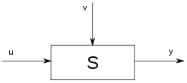

*’Black box’ princip för en regulator*

Här är ett exempel på en allmän reglerkrets kallad återkoppling. En vattentanks vattennivå regleras. ’r’ står för börvärdet. Regulatorn tar emot r-y, där ’y’ är ärvärdet av systemet. Formeln räknar ut felvärdet, vilket betyder att börvärdet(r) – ärvärdet(y) = felvärdet. Regulatorn tar emot det nya felvärdet, och räknar ut en ny utsignal(u)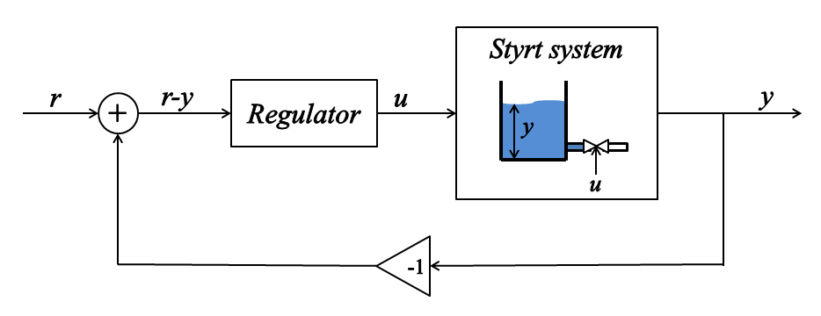

*Reglerkrets med vattentank som styrt system*

Vi använder en PID-regulator i vårt system, för att reglera pingisbollen. PID reglering står för Proportionell–Integrerande-Deriverande reglering. Regleringen kan delas upp i tre separata element som kan varsin konfigureras med en vikt.

Var och en av de tre elementernas utsignaler adderas till en enda utsignal.

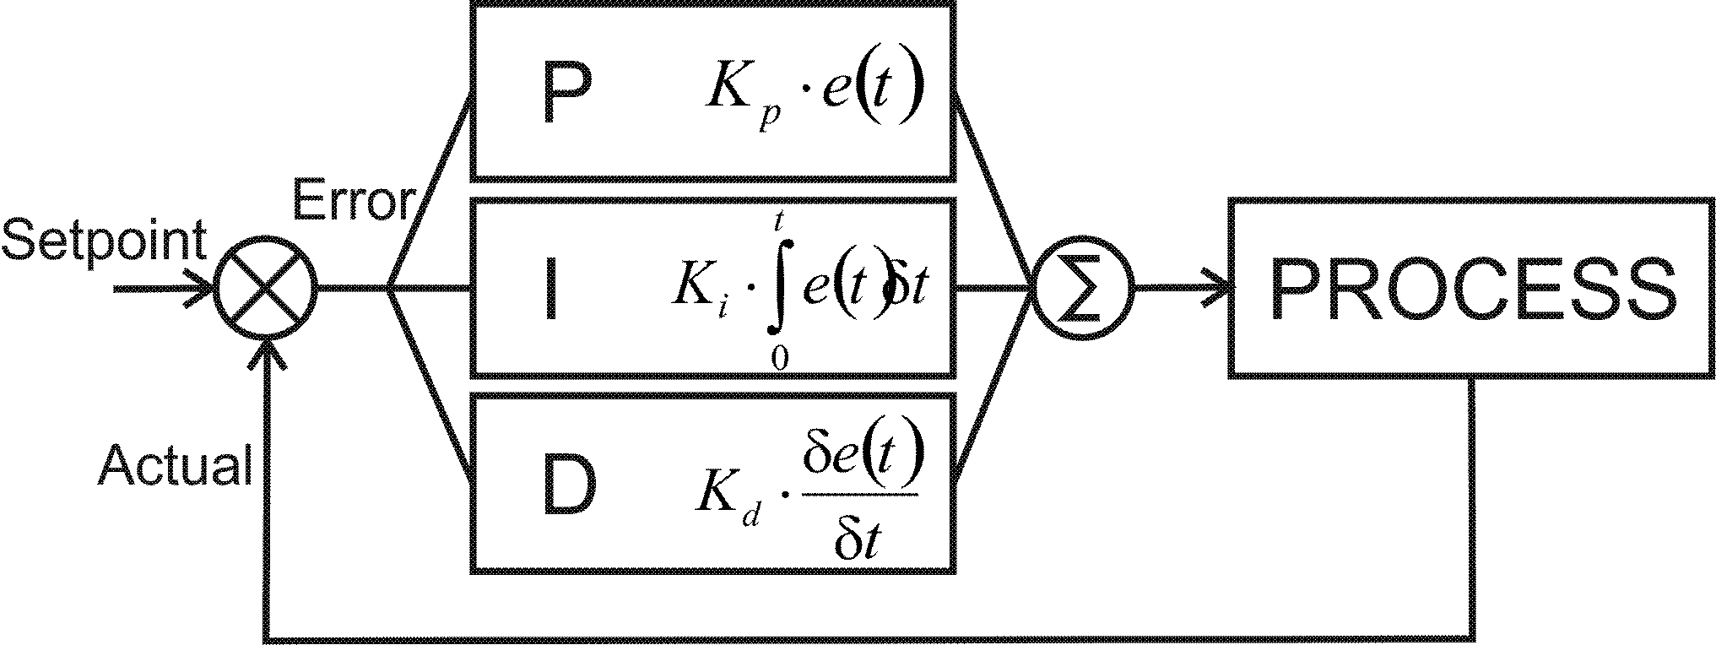

*PID-regulator i en reglerkrets*

Proportionell reglering, eller P-reglering, är en reglering där styrvärdet är proportionellt mot styrvärdet. Felvärdet multipliceras med en konstant, för att få ut utsignalen

Utsignal = P-konstant \* Felvärdet

Att endast ha en P-reglering, orsakar en oscillation i systemet. Detta beror på att regleringen inte kan decelera insignalen innan den felvärdet blir noll. Decelereringen och accelereringen tillbaka sker efter felvärdet noll har nåtts.

Integrerande reglering är en reglering där utsignalen är en integral av felvärdet. För denna typ av reglering mäter man hur lång tid det tar för I-regleringen att möta P-regleringen. Den här regleringen tillsammans med P-reglering löser problemet som P-regleringen har.

PI-reglering är blank de vanligaste, men för en bättre reglering, kan man även köra deriverande reglering. PID-reglering tillåter dig att ha större P och I konstanter och ändå hålla en stabil reglering, medan det ger dig snabbare reaktionstid och prestanda. Den här regleringen kräver ett filter, för att fungera bra.

PID-reglering ger den här formeln, där utsignalen av P, I och D adderas till en gemensam utsignal.

u(t)=K_{p}e(t)+K_{i}\int _{0}^{t}e(\tau )d\tau +K_{d}{\frac {de}{dt}}

## UART/Matlab

För att sätta PID-variablerna, börvärde av PID-regulatorn samt hämta och plotta värden från Arduino behövs en kommunikation mellan Arduino Due och Matlab(dator). Vi använder oss av UART. UART kan enkelt implementeras till vårt Atmel projekt tack vare ASFs UART driver, och möjliggör därefter kommunikation mellan Due och PC genom en USB sladd, emulerad till en seriell port. Vid initalisering av kommunikationen mellan systemet och Matlab, måste Arduinon först vara igång och kopplad till datorn. Då är systemet i ’viloläge’. När Matlab-skriptet exekveras, medföljer parametrar som PID-variablerna och börvärde(för PID-reguleringen). UART kommunikationen utfärdas till systemet och dessa variabler skickas en efter en till systemet. För att se till att det inte sker några konflikter i synkronisering av läs och skrivningarna mellan systemet och Matlab, kommer systemet att fastna i loopar som ständigt kollar om RX-buffern är tom. När Matlab skickar exempelvis P-variabeln, kommer systemet att gå förbi loopen och exekvera läsning och sparning av P-variablen från UART. Denna process repeteras tills alla variabler är mottagna, och när de är, kommer PID-regleringen att starta(Läs mer på RTOS-avsnittet för att läsa om hur detta sker). För att Matlab ska kunna i realtid hämta värden, skickar Matlab en slumpmässig variabel till systemet. Systemet kommer hela tiden att kolla om den har tagit emot något i RX-buffern, när den har, skickar systemet felvärdet, ut-värdet av PID-regleringen, avståndet samt börvärdet.

## RTOS

RTOS står för real-time operating system och används för att schemlägga processer i ett system. Med RTOS kan tidskänsliga processer utföras med större precision och både underlättar utveckling och debuggning av ett system. Vi använde FreeRTOS för vårt projekt, då det är gått med dokumentation, utveckling(då det är öppen källkod), och allra viktigast, kan enkelt integreras med ett Atmel-projekt, tack vare ASF Wizard, som är en grafisk kontrol-panel för att importera moduler som FreeRTOS, ASFs PWM driver eller ASFs ADC driver för ett projekt.

PID-regleringen och UART/Matlab kommunikationen har var sin tråd, detta för att säkerställa att PID-regleringen utförs i ett regelbundet intervall(50-100ms) och vice versa för UART/Matlab kommunikationen. PID-regleringen är mer tidskänslig än UART/Matlab kommunikationen, eftersom den direkt påverkar systemets praktiska reglerings-prestanda och har större uppdateringshastighet än UART/Matlab kommunikationen.  
PID-regleringstråden har prioritet ’2’ medan UART/Matlab kommunikationen har prioritet ’1’. Detta ger PID-regleringen en jämnare uppdateringsfrekvens, då PID-regleringens aktiviteter prioriteras högre än UART/Matlab kommunikationen.

Båda dessa trådar har en stack size på 2048 bytes vilket mer än räcker för de variabler som lagras och körs under deras gång. Detta innebär att det rymmer gott om variabler innan Dues maximala SRAM på 96kb är uppfylld. Totalt ska man kunna deklarera 128(16bit) ints innan stack sizes är fyllda för var sin tråd.

Vi har även implementerat en semafor som har till uppgift att signalera PID tasken att köras då Due kortet har mottagit PID variablerna. Detta görs så att Matlab hinner skicka alla PID variabler innan regleringen börjar. När dessa värden har mottagits släpps semaforen som PID tasken tar och PID – reglering startar.

PID tasken samplas med en periodicitet mellan 50ms-100ms, vilket bestäms genom en parameter som Matlab skickar. UART taskens samplingstid beror på vilket värde variabeln dT får, som även den sätts som en av Matlab programmets parametrar. Denna task är dock frusen tills den tar emot en etta från Matlab (skickas med en periodicitet av dT) och först då skriver den ut värden som ska plottas.

# C:\Users\Prince\Google Drive\MAH Private\DA139_Inbyggda System och Signaler\Exuppgift\Kopplingsschema.pngKopplingsschema

# Utföring

Börvärdet är konstant över PID-kalibreringen och ligger vid ’30 cm’-märket, för att ge ett stort utrymme för oscilleringen att äga rum över rälsen.

En annan punkt att tänka på är att sensorn inte ger ut en linjär spänning för distansens värde.  
Värdet ökar avsevärt desto närmar bollen når sensorn. Därför kan inte grafen eller värden som man samlat in korrekt hänvisa till distansen i verkliga världen. Sensorns ADC värden kan visa att den accelererat avesvärt långt från börvärdet men i den verkligheten har den endast passerat minimalt.

# P-kalibrering

För P-kalibreringen är det viktigt att bollen konstant oscillerar i en jämn kurva. En annan viktig punkt är att oscilleringen ska passera börvärdet .

Jag började med en P-konstant på kP=2.0(Integral-konstanten är noll och, Derivering-konstanten är noll). Då ville bollen inte nå över börvärdet. Jag höjde sedan minimalt upp med +0.1 för varje test tills jag nådde kP=3.0. Då började bollen descellerera så snabbt att den träffade motorns utgång.

Som simpel regel för systemet lade jag att bollen får ej slå till på motorn vid sjunkningen, då slaget påverkar bollens acceleration och på så sätt kurvan och P-kalibrering.

Då bestämde jag för att sänka kP till 2.8 och nådde en fin kurva.

Sinuskurva för P-kalibrernig

NuTid: 15.6Error: -116 Utsignal: 360 Sensor Distans: 1116 Setpoint: 1000

NuTid: 15.9 Error: -6 Utsignal: 360 Sensor Distans: 1006 Setpoint: 1000

NuTid: 16.2 Error: 185 Utsignal: 388 Sensor Distans: 815 Setpoint: 1000

NuTid: 16.5 Error: 240 Utsignal: 504 Sensor Distans: 760 Setpoint: 1000

NuTid: 16.8 Error: 229 Utsignal: 480 Sensor Distans: 771 Setpoint: 1000

NuTid: 17.1 Error: 236 Utsignal: 495 Sensor Distans: 764 Setpoint: 1000

NuTid: 17.4 Error: 226 Utsignal: 474 Sensor Distans: 774 Setpoint: 1000

NuTid: 17.7 Error: 216 Utsignal: 453 Sensor Distans: 784 Setpoint: 1000

NuTid: 18 Error: 186 Utsignal: 390 Sensor Distans: 814 Setpoint: 1000

NuTid: 18.3 Error: 33 Utsignal: 360 Sensor Distans: 967 Setpoint: 1000

NuTid: 18.6 Error: -153 Utsignal: 360 Sensor Distans: 1153 Setpoint: 1000

T0 = 3

|  |  |  |  |
| --- | --- | --- | --- |
|  | Kc | Ti | Td |
| P | 2.1/2=1.05 |  |  |
| PI | 2.1/2.2=0.95 | 3/1.2=2.5 |  |
| PID | 2.1/1.7=1.24 | 3/2=1.5 | 3/8=0.4 |

D måste vara mycket högre för vårt system då vårt system har så lätt för att oscillera. Hög D-reglering hjälper verkligen till att minimera oscillationen.

Pga sensorns olinjära värden tar det i början en stund för PID att stabilisera.

Bollen blir extremt ostadig när I är för högt. Detta eftersom sensorn ger olinjära värden med bollens distans. För att minska detta måste vi även öka kD för att

Det är bra om I är lågt då I påverkar oscillationens medelvärde. Desto högre I i PI-reglering - desto högre blir medelvärdet. Bollen är stabilare desto längre bort från sensorn bollen är.

Bästa värden för setpoint =30,   
3, 0.7, 20

Bästa värden för setpoint =30,   
4, 1, 20

När bollens oscillation passerar setpoint och närmare sensorn tar det tid för PID-regleringen att anpassa sig när bollen faller tillbaka igen.

# Resultat

Vi fastnade på implementeringen av PID-regulatorn.

# Diskussion

Implementeringen av PID-regleringen är nästintill helt färdig. Alla andra delsystem som Matlab-kommunikation, signalbehandling och motorstyrning fungerar felfritt. När vi trodde vi var på stadiet att vi endast kvar var att sätta PID-inställningar med Ziegler – Nichols metoden, fastnade vi på ett problem som inkluderar just PID-regleringen, som medförde att vi ej nådde deadlinen. Orsaken till problemet är ännu ej upptäckt, men med lite mer forskning kan vi komma över träsket.

# Källförteckning

[1] <https://www.pololu.com/product/136/specs>

[2] <http://www.robgray.com/temp/Due-pinout-WEB.png>